无励磁条形分接开关
本开关适用于频率50、60Hz，设备最高电压12、24、40.5kV, 额定电流20-300A的三相、单相油浸式电力变压器，其调压部位有中部和中性点两种，可直接固定在变压器箱盖或箱壁处，在无励磁状态下分接调换。
WST系列无励磁分接开关(条型)
WST Series de-energized Tap-changer ( Bar form )
本开关适用于频率50、60Hz，设备最高电压12、24、40.5kV, 额定电流20-300A的三相、单相油浸式电力变压器，其调压部位有中部和中性点两种，可直接固定在变压器箱盖或箱壁处，在无励磁状态下分接调换。
This tap-changer is suitable for three-phase or single -phase oil-immersed power transformer with frequency 50，60Hz. Highest voltage for equipment 12、24、40.5kV, rated current from 20 to 300A，it can be equipped directly on transformer tank cover or tank wall, they must be working under non-energized condition。
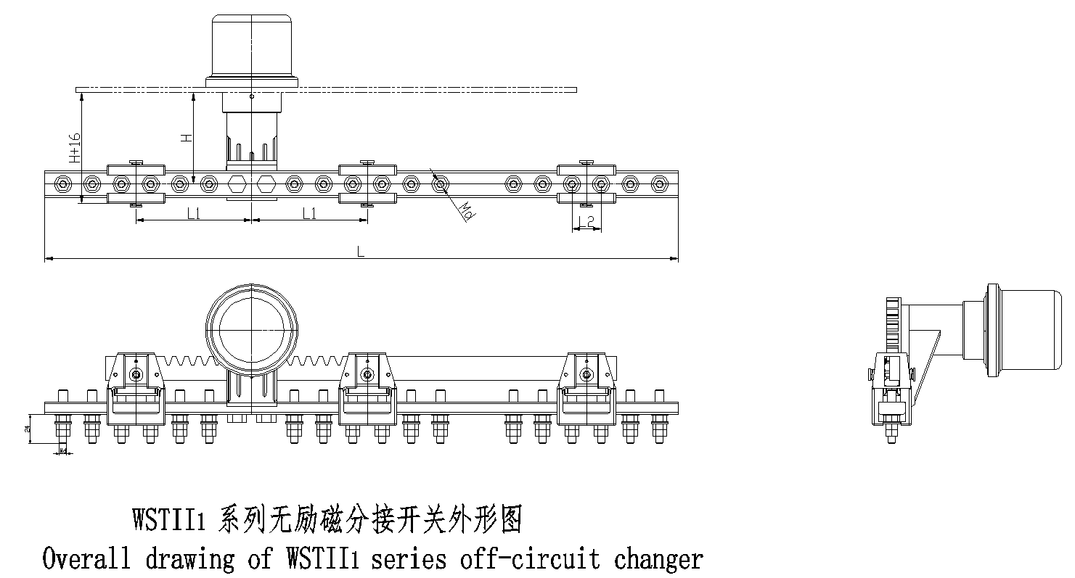

WST II 1T系列条型无励磁分接开关
WST II 1T Series linear form de-energized tap-changer

开关型号、安装尺寸对照表Type of tap change and instal tion sizechart
开关型号Type of tap-changer | 安装尺寸Install dimension(mm) |  |  |  |  |  | 箱盖开孔Holes on tank cover(mm)
开关型号Type of tap-changer | H | L | L1 | L2 | Md |  | 箱盖开孔Holes on tank cover(mm)
 |  |  | 95  130 | 24  24  29  28 | M6  M6  M8  M8 |  | Φ42  Φ42  Φ42
WSTⅡ1：63/10-6×5 |  | 520
WSTⅡ1：63/35-6×5 |  | 688
WSTⅡ1：125/10-6×5 |  | 615 | 35  160
WSTⅡ1：125/35-6×5 |  | 946
我们可以根据顾客要求，制造箱盖下加高的分接开关：
电流为63、125A的分接开关适用于6~10mm的变压器箱盖；
We can manufacture the tap-changer with raised highness beneath the cover in accordance with the customer's requirement.
The current of 63A and 125A tap-changer is applicable to 6~10mm transformer cover.
型号后带Z为金属座（加强型
The end of model with Z is metal seat (reinforced)

